Nome: ______________________________________________________ N.º: ______ Turma: ______
Classificação: _________________ Professor: ____________________ Enc. Ed.: ________________

Antes de responderes, lê as perguntas com atenção e analisa os documentos.

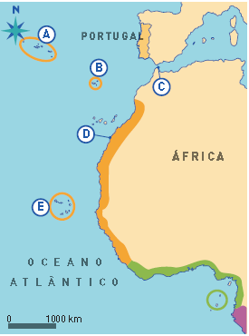
1 Lê o documento 1 com atenção e observa o mapa.
DOC. 1
Antes deste nosso descobrimento da Índia, recebiam os mouros de Meca muito grande proveito com o trato* das especiarias. […] Tinham os seus feitores em Calecute […] que as levavam a Suez, onde alugavam camelos até ao Cairo, para lhes levarem a especiaria […]. E compravam-na mercadores venezianos em Alexandria […] [para] a carregar para Veneza.

Fernão Lopes de Castanheda, História do Descobrimento
e Conquista da Índia pelos Portugueses, 1551-1554
*comércio

1.1 Identifica o povo que fazia o comércio de especiarias do Oriente antes da chegada dos Portugueses.
______________________________________________________________________________
1.2 Situa, no espaço e no tempo (ano), o arranque da Expansão portuguesa.
______________________________________________________________________________
______________________________________________________________________________
1.3 Os Portugueses obtiveram os resultados esperados com a conquista de Ceuta? Justifica a tua resposta.
______________________________________________________________________________
______________________________________________________________________________
______________________________________________________________________________
______________________________________________________________________________
1.4 Indica as letras do mapa que correspondem a:

Cabo Verde
Ceuta
Madeira
Açores
Cabo Bojador

2 Assinala com uma cruz (X) o tipo de motivações de cada grupo social.
Motivações | Rei | Nobreza | Clero | Burguesia | Povo
Falta de ouro e de cereais.
Cruzada contra os Muçulmanos.
Procura de novas terras.
Desejo de aceder às especiarias orientais.
Espalhar a religião cristã.

3 Preenche o quadro com as condições favoráveis à Expansão portuguesa.
Condições geográficas | Condições históricas | Condições técnicas e científicas | Condições políticas

4 Relaciona os elementos da esquerda com os da direita.
A. Passagem do cabo Bojador.  B. Chegada à foz do rio Zaire (Angola).  C. Primeira viagem de circum-navegação.  D. Descoberta do Brasil.  E. Descoberta do continente americano. | Gil Eanes  Vasco da Gama  Fernão de Magalhães  Diogo Cão  Pedro Álvares Cabral  Cristóvão Colombo

5 Lê o documento 2 com atenção.
5.1 Que razões motivaram os dois nomes do cabo referido no documento 2?
DOC. 2
Partidos dali, houveram vista daquele grande e notável cabo, encoberto havia tantas centenas de anos. [...] Ao qual Bartolomeu Dias e os da sua armada puseram o nome de Tormentoso [...].
Mas el-rei D. João II, quando eles chegaram ao reino, lhe deu outro nome mais ilustre, cha-mando- lhe cabo da Boa Esperança [...].

João de Barros, Décadas da Ásia, século XVI
__________________________________
__________________________________
__________________________________
__________________________________
__________________________________

5.2 Quando e quem ultrapassou este cabo pela primeira vez?
______________________________________________________________________________
5.3 Em que reinado ocorreu essa passagem?
______________________________________________________________________________
6 Observa o mapa e lê o documento 3.
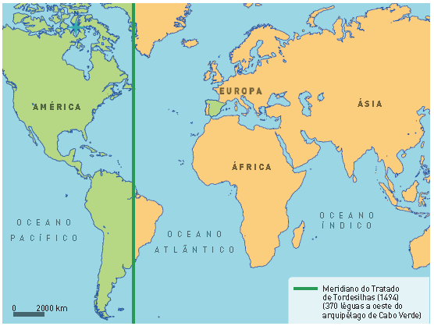
DOC. 3
No ano de 1493, chegou ao Restelo, em Lisboa, Cristóvão Colombo, que vinha de Cipango e de Antília, por mandado dos reis de Castela. Trazia consigo as primeiras mostras de gente, ouro e outras coisas que nela havia.

Rui de Pina, Crónica de D. João II
(adaptado)
6.1 Expõe, com base nas informações do documento 3, o motivo que esteve na origem do
Tratado de Tordesilhas.
______________________________________________________________________________
______________________________________________________________________________
______________________________________________________________________________
______________________________________________________________________________
______________________________________________________________________________
6.2 Regista, no mapa, as áreas atribuídas a Portugal e a Espanha pelo referido tratado.
6.3 Traça, no mapa, a primeira viagem de Vasco da Gama ao Oriente (Rota do Cabo).

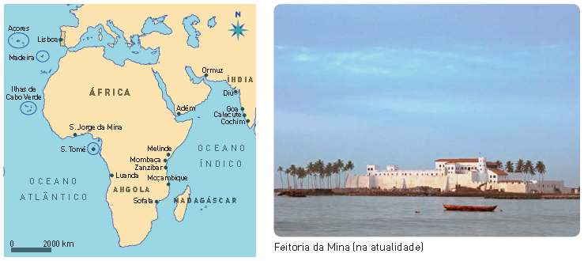
7 Observa o mapa e a imagem.
Feitoria da Mina (na atualidade)
7.1 Classifica as afirmações de verdadeiras (V) ou falsas (F).
A caravela tinha velas retangulares que permitiam navegar com ventos contrários.
Em S. Jorge da Mina, os Portugueses instalaram a primeira feitoria.
As ilhas atlânticas foram divididas em colónias, governadas por um capitão-donatário.
Entre 1469 e 1475, a exploração e comércio da costa africana foram arrendados a
Fernão Gomes.
Os Descobrimentos portugueses demonstraram a inexistência de seres fantásticos.

7.2 Corrige as afirmações que classificaste como falsas (F).
______________________________________________________________________________
______________________________________________________________________________
______________________________________________________________________________
______________________________________________________________________________
7.3 Ordena cronologicamente os seguintes acontecimentos, atribuindo 1 ao mais antigo e 5
ao mais recente.
(Re)descoberta dos arquipélagos da Madeira e dos Açores.
Descoberta do Brasil.
Dobragem do cabo Bojador.
Passagem do cabo da Boa Esperança.
Descoberta do caminho marítimo para a Índia.
8 Assinala com um X a opção correta para cada uma das afirmações.
a) As ilhas da Madeira e dos Açores foram colonizadas por iniciativa do:
Rei D. João I.
Infante D. Pedro.
Infante D. Henrique.
b) D. Afonso V privilegiou as conquistas no:
Norte de África.
Atlântico Sul.
Oriente.
c) O estilo Manuelino inspirou-se nos:
feitos de D. Manuel I.
descobrimentos marítimos.
livros clássicos.

9 Preenche os espaços em branco do texto.
Durante os séculos XV e XVI, a presença portuguesa em África limitou-se ao comércio junto à costa. Aqui fundaram-se _______________ para se fazer o comércio de malagueta, escravos, _______________, e _______________, em segurança.
Muitos_______________ destinavam-se ao Brasil, onde iam trabalhar no cultivo da
_______________. Mas também eram levados para o reino e para outras regiões do Império.
Por todo o Império, as influências portuguesas tornaram-se visíveis na _______________ , na
cultura e na _______________. A cristianização das populações foi feita por missionários,
com destaque para os padres da Companhia de Jesus, os _______________.
A língua portuguesa, a mistura de etnias e alguns monumentos são atualmente algumas das provas deste encontro de culturas. A descoberta de novos continentes e a abertura de novas rotas, por terra e por _______________, levaram ao desenvolvimento do comércio à escala _______________.

10 Escreve um texto (cerca de 9 linhas) em que utilizes as palavras: Lisboa, século XV, estilo Manuelino, comércio das especiarias.
O documento 4 e a imagem dão-te algumas pistas.
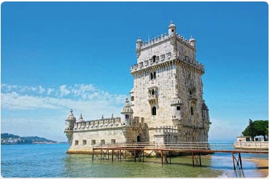

DOC. 4
Lisboa vimos crescer
Em povos e em grandeza
E muito se enobrecer
Em edifícios, riqueza
Em armas e em poder.

Garcia de Resende, Miscelânea, século XVI (adaptado)

Torre de Belém

______________________________________________________________________________
______________________________________________________________________________
______________________________________________________________________________
______________________________________________________________________________
______________________________________________________________________________
______________________________________________________________________________
______________________________________________________________________________
______________________________________________________________________________
______________________________________________________________________________
______________________________________________________________________________
______________________________________________________________________________

